有三个公司名的列表

对每一个公司

在这个网址里<https://www.glassdoor.com/Reviews/index.htm>

这个搜索框里

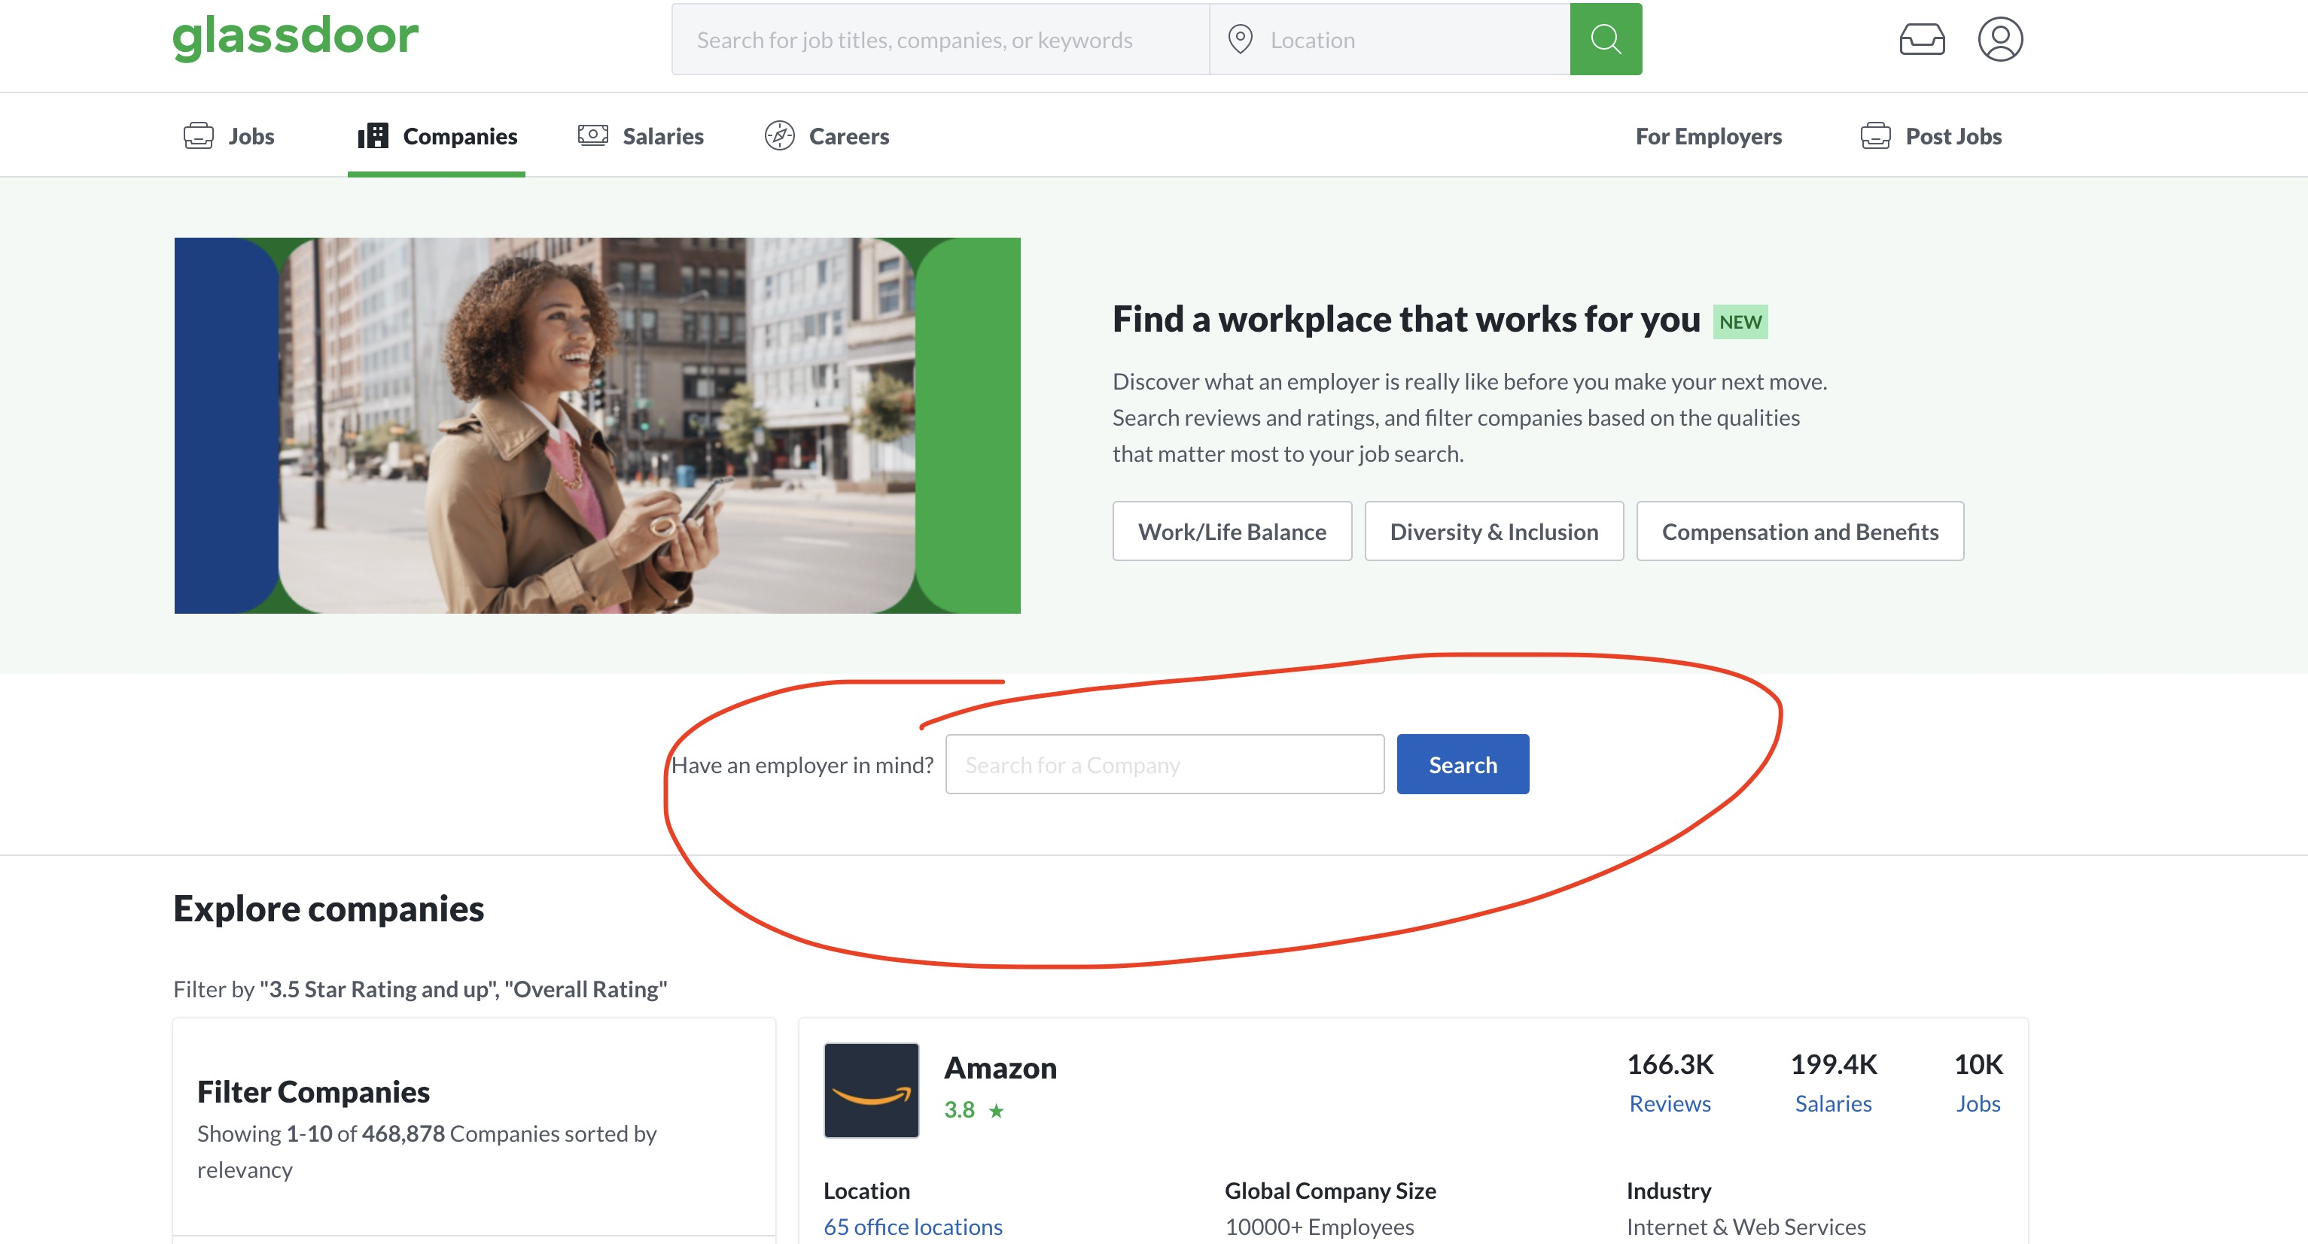

搜索该公司

比如，公司叫“Wells Fargo”，搜索之后，结果如图：

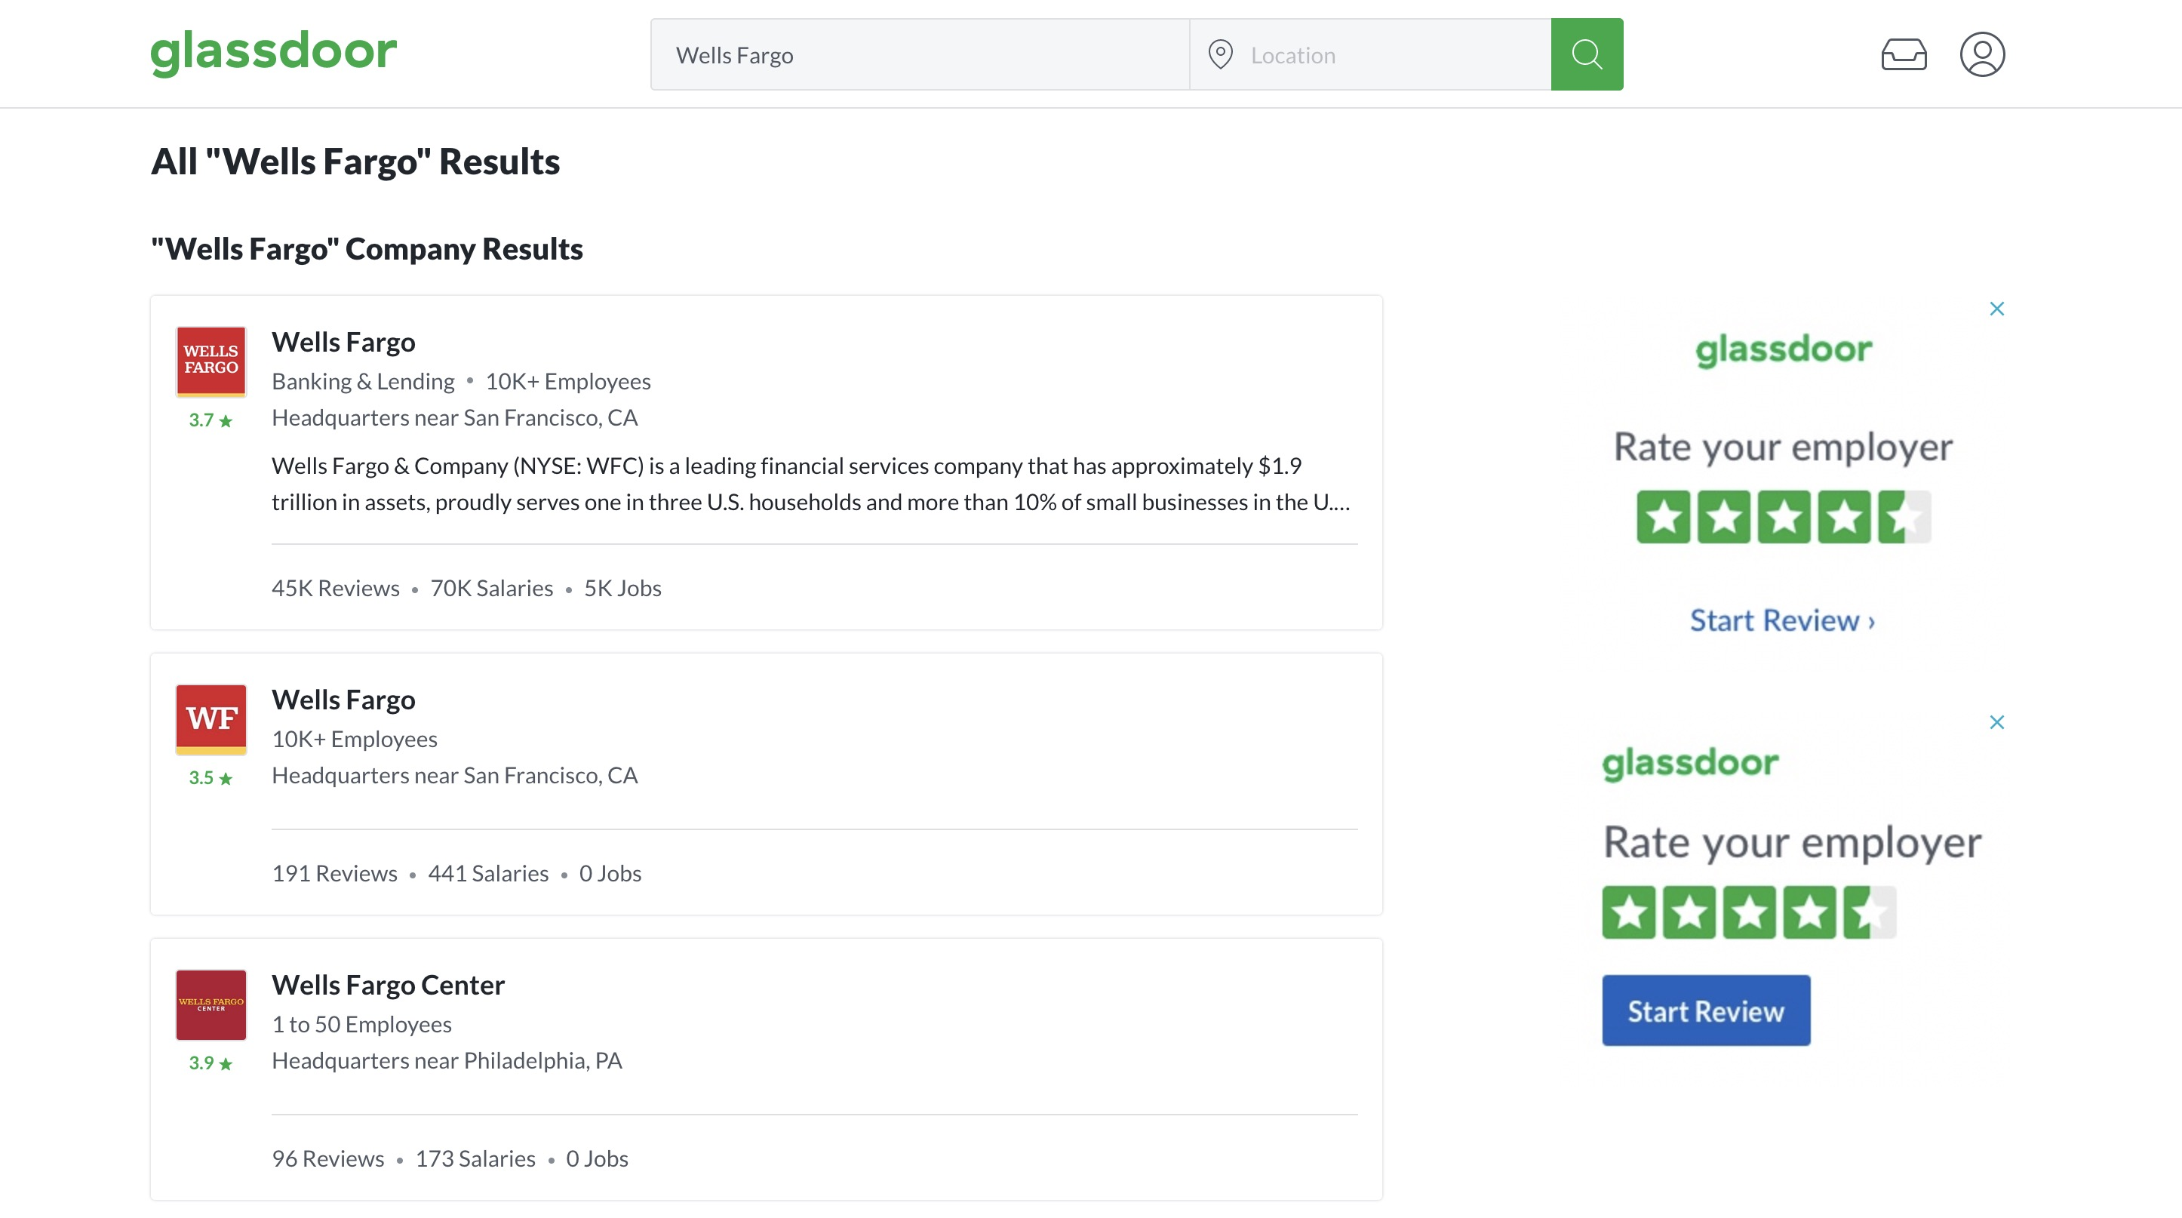

点进第一个结果，

如图，点进“jobs”

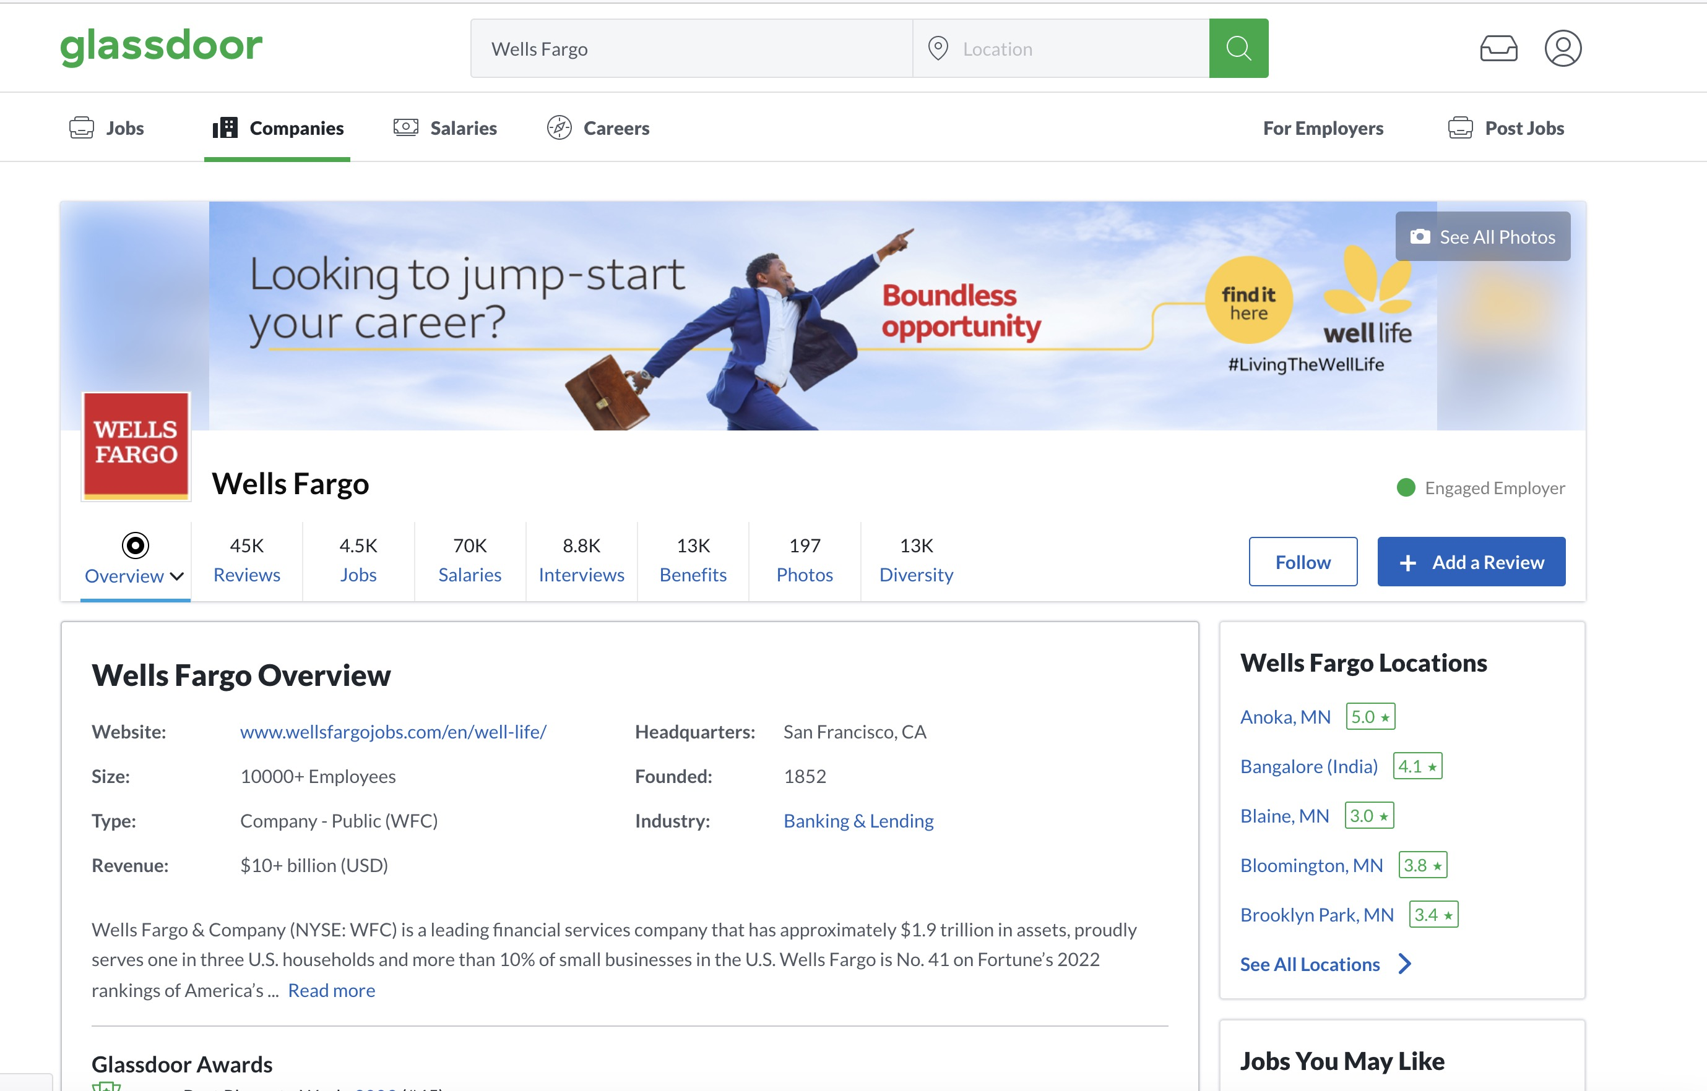

结果如图，该页面上爬取总的opening job数量 （这个页面上是3512）：

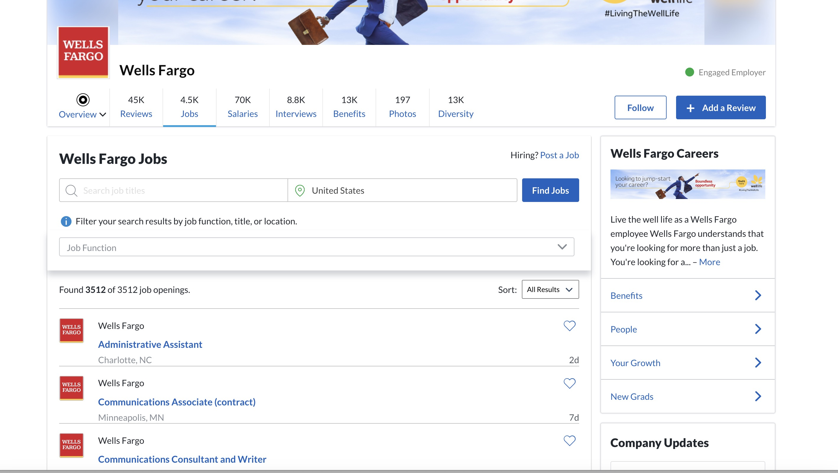

在圈起来的地址搜索栏，依次选择这几个地点(好像不能直接输，要点击它弹出来的列表里面的地址, 可能url里面会有这几个地点的code，但是我没有细看)：









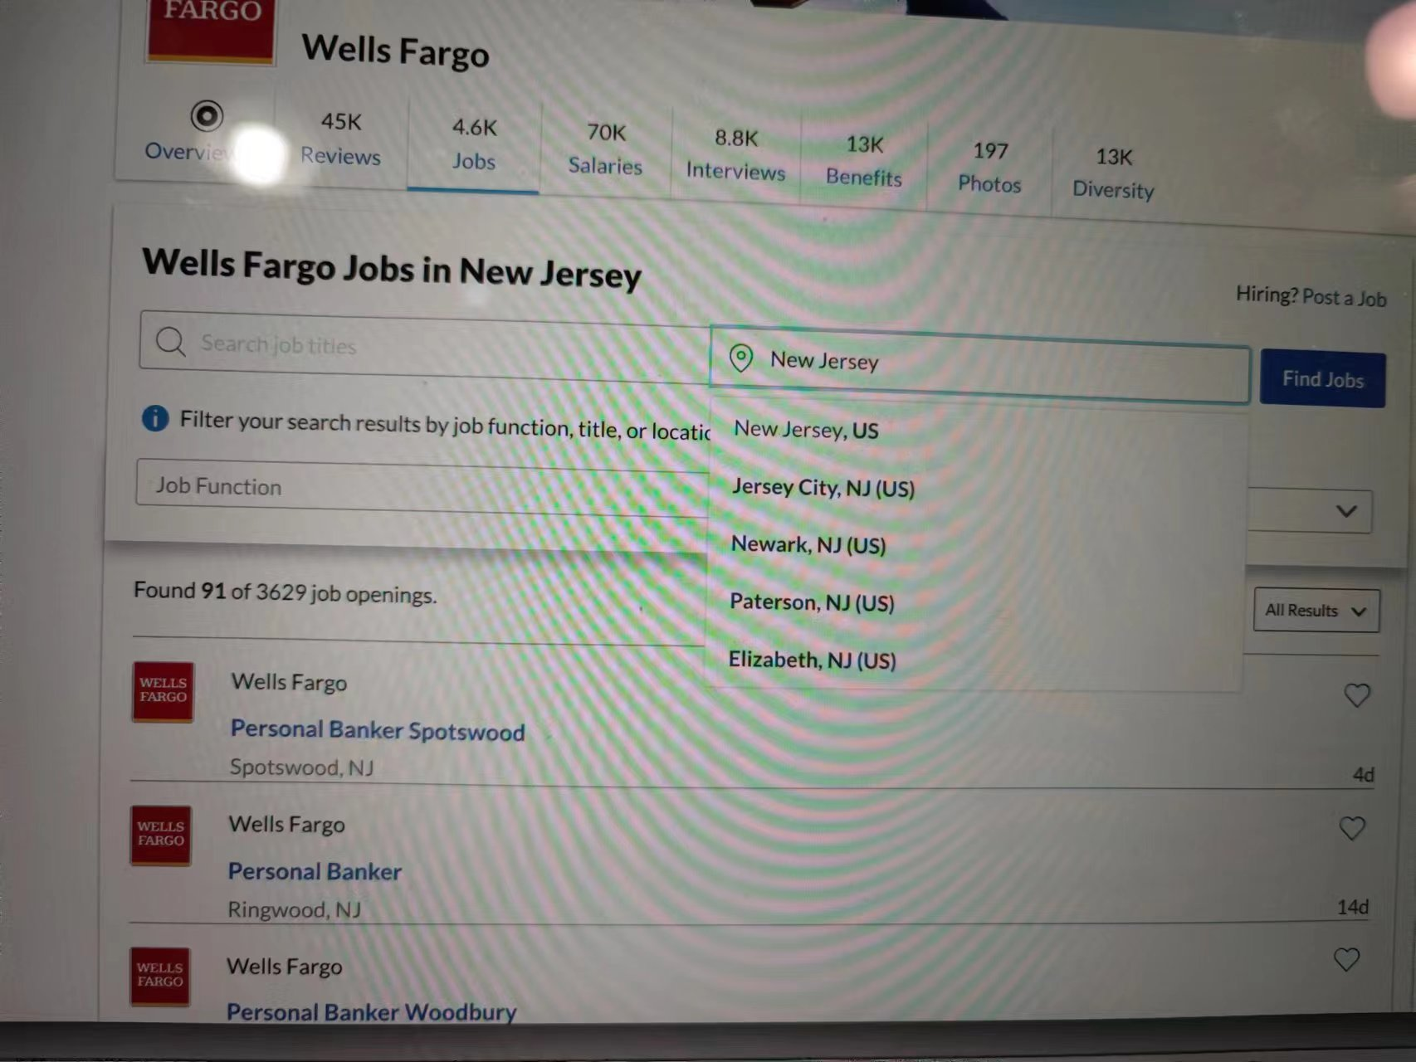

选好了地址后，页面如图所示：



爬取 这个数据 （160）

最后给三个表，分别是不同的行业，financial，technology，retail（就是excel下面的sheet的名字）

然后每个表的结构如下所示 (以上面的Wells Fargo公司为例)：

|  |  |  |  |  |  |  |
| --- | --- | --- | --- | --- | --- | --- |
| name | Opening jobs | California | Florida | New Jersey | New York State | Texas |
| Wells Fargo | 3512 | 315 | 93 | 91 | 160 | 398 |
|  |  |  |  |  |  |  |